

System Design Document

Docente Studenti
Andrea De Lucia Antonio Landi 0512103572
Laura Oggiano 0512103482

Sommario
1 Introduzione 3
1.1 Obiettivi del sistema 3
1.2 Design goal 3
2 Architettura del sistema proposto 5
2.1 Overview 5
2.2 Decomposizione in sottosistemi 5
2.2.1 Decomposizione in Layer 5
2.2.2 Decomposizione in sottosistemi 6
2.2.3 Deployement Diagram 8
2.3 Mapping Hardware/Software 8
2.4 Gestione dei dati persistenti 9
2.5 Controllo degli accessi e sicurezza 9
2.6 Controllo flusso globale del sistema 10
2.7 Condizioni limite 10
3 Servizi dei sottosistemi 11

1 Introduzione
La produzione di birra artigianale sta subendo un rapido incremento anche in Italia. I produttori di birre artigianali, non essendo industrie, ne producono pochi litri. Questo fa si che non possano venderle all’ingrosso.

1.1 Obiettivi del sistema
Il progetto PiattaformaBirrifici mira ad essere una piattaforma in cui i birrifici artigianali potranno vendere le proprie birre al dettaglio e dei clienti acquistarle. E’ un sistema pensato per le piccole imprese che non possono vendere i propri prodotti all’ingrosso in quanto la loro produzione è limitata e per i consumatori appassionati di birre che vogliono scoprire i sapori delle birre locali artigianali.
Lo scopo di PiattaformaBirrifici è quello di aiutare le piccole aziende nella vendita online fornendo un sistema di facile utilizzo senza costi onerosi. Inoltre, il progetto mira a fare conoscere le birre artigianali locali abbattendo i costi di logistica legati a tali prodotti.
Come richiesto dal cliente nel Problem Statement il progetto mira a creare una piattaforma di compravendita online di birre artigianali. Sarà ritenuto di successo se metterà in correlazione in modo efficace i birrifici locali con i possibili acquirenti in zona fornendo una piattaforma di facile utilizzo che, oltre a far conoscere i vari prodotti offerti dai birrifici, possa anche costituire un efficace punto vendita online.

1.2 Design goal
Il sistema rispetterà i seguenti criteri di qualità:

Criteri di performance
- Tempo di risposta:
- 3 secondi per caricamento di un nuovo prodotto, ricerca di un set di prodotti, visualizzazione del carrello, effettuazione di un ordine.
- 2 secondi per postare un commento ad un prodotto, visualizzare la scheda di un singolo prodotto e i relativi commenti, effettuare la registrazione e/o il login.
- Memoria:
In base alla media della grandezza dei database dei sistemi simili creeremo un database di 2GB di spazio.

Criteri di affidabilità
- Robustezza:
Il sistema sarà in grado di dare feedback di errori dovuti ad una non corretta immissione dei dati da parte degli utenti.
- Affidabilità:
Si duplicherà il database del sistema per garantire la persistenza dei dati (Bassa priorità).

- Disponibilità:
Quando il sistema verrà rilasciato dovrà essere disponibile ogni qualvolta un utente ne richiederà i servizi.
- Tolleranza ai guasti:
Per ovviare a problemi dovuti a malfunzionamenti (come ad esempio il sovraccarico dei dati), verranno eseguiti backup automatici settimanalmente.
- Sicurezza:
La sicurezza del sistema sarà garantita dalla possibilità di inserire nuovi prodotti e acquistarli solo dopo aver effettuato una registrazione/login. Mentre la sicurezza nelle transazioni sarà demandata ad una piattaforma specializzata nel settore (Bassa priorità).

Criteri di manutenzione
- Estensibilità:
Il sistema potrà essere esteso a territori più ampi di quello locale.
- Adattabilità:
Lo sviluppo del sistema è mirato alla compravendita di birre artigianali ma, in futuro, si potrà pensare di allargare la cerchia di prodotti venduti.
- Portabilità:
Se si prenderanno in considerazione le estensioni di cui sopra, sarà necessario ingrandire lo spazio occupato dai database del sistema e probabilmente si dovrà ricorrere a servizi di hosting diversi da quello di partenza.
- Manutenzione:
La manutenzione sarà garantita dallo stesso team di sviluppo per un anno successivo alla data di rilascio per poi essere affidata ad un’azienda specializzata nel settore.

Criteri di usabilità
- Usabilità:
Gli utenti della PiattaformaBirrifici saranno acquirenti e Birrifici locali dunque il loro livello di esperienza sarà potenzialmente medio/basso. Per far sì che tali utenti riescano ad interagire con il sito useremo le 8 regole d’oro di Shneiderman:
- Preservare la coerenza di azioni, formato. I form e i pulsanti avranno tutti lo stesso aspetto grafico e cambieranno solo nei contenuti.
- Consentire comandi rapidi, quando un utente effettua un ordine non sarà necessario reinserire tutti i suoi dati.
- Feedback informativo, ad ogni azione dell’utente corrisponderanno messaggi (positivi o d’errore).
- Dialoghi provvisti di chiusura, questa regola non trova applicazioni nel nostro sistema.
- Prevenzione e gestione di errori, attraverso messaggi d’errore e controlli runtime.
- Permettere inversioni delle azioni, come ad esempio elimina dal carrello, modifica profilo.

- Supportare il controllo interno, attraverso le liste degli ordini con i loro stati, dei prodotti inseriti.
- Ridurre il carico di memoria a breve termine, non è il caso del nostro sistema.
- Utilità:
L’utilità del sistema si evince dal punto di vista degli acquirenti dal fatto che non dovranno più recarsi in negozio per acquistare i prodotti con conseguente risparmio di tempo. Dal punto di vista dei birrifici, essi avranno la possibilità di vendere e soprattutto pubblicizzare i propri prodotti che, trattandosi di birre artigianali limitate, sono sconosciuti ai più.

2 Architettura del sistema proposto

2.1 Overview
Il nostro sistema sarà un sito online che offrirà una piattaforma sulla quale far incontrare domanda e offerta di birrifici e clienti.
Lo stile architetturale scelto è di tipo repository, poiché avremo una variazione di dati molto frequente, nello specifico si userà l’architettura MVC.Il Model View Controller, infatti, ci permetterà di separare in modo ottimale la logica di presentazione dei dati dalla logica di business.

2.2 Decomposizione in sottosistemi

2.2.1 Decomposizione in Layer
La decomposizione del sistema è composta da tre layer che si occupano di gestirne aspetti e funzionalità differenti:
- View: raccoglie e gestisce elementi di interfaccia grafica e gli eventi che si verificano su di essi.
- Controller: si occupa della gestione della loogica del sistema.
- Model: si occupa della gestione e del controllo dello scambio di dati tra i sottoinsiemi.
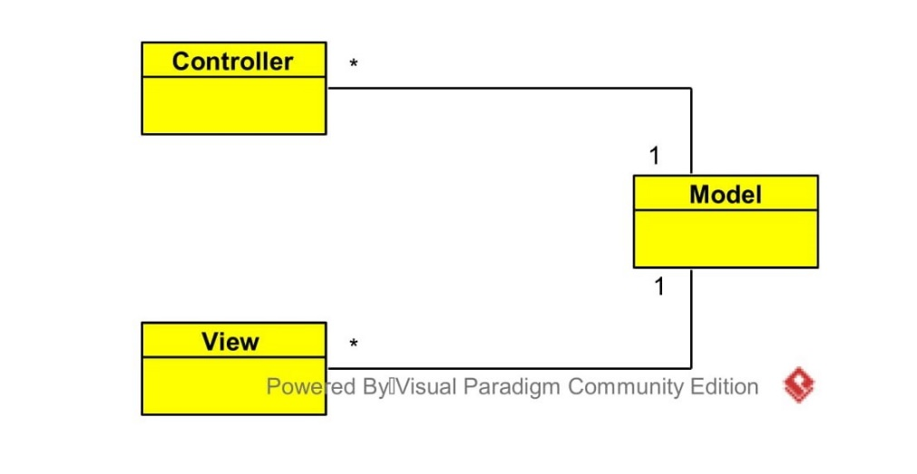

2.2.2 Decomposizione in sottosistemi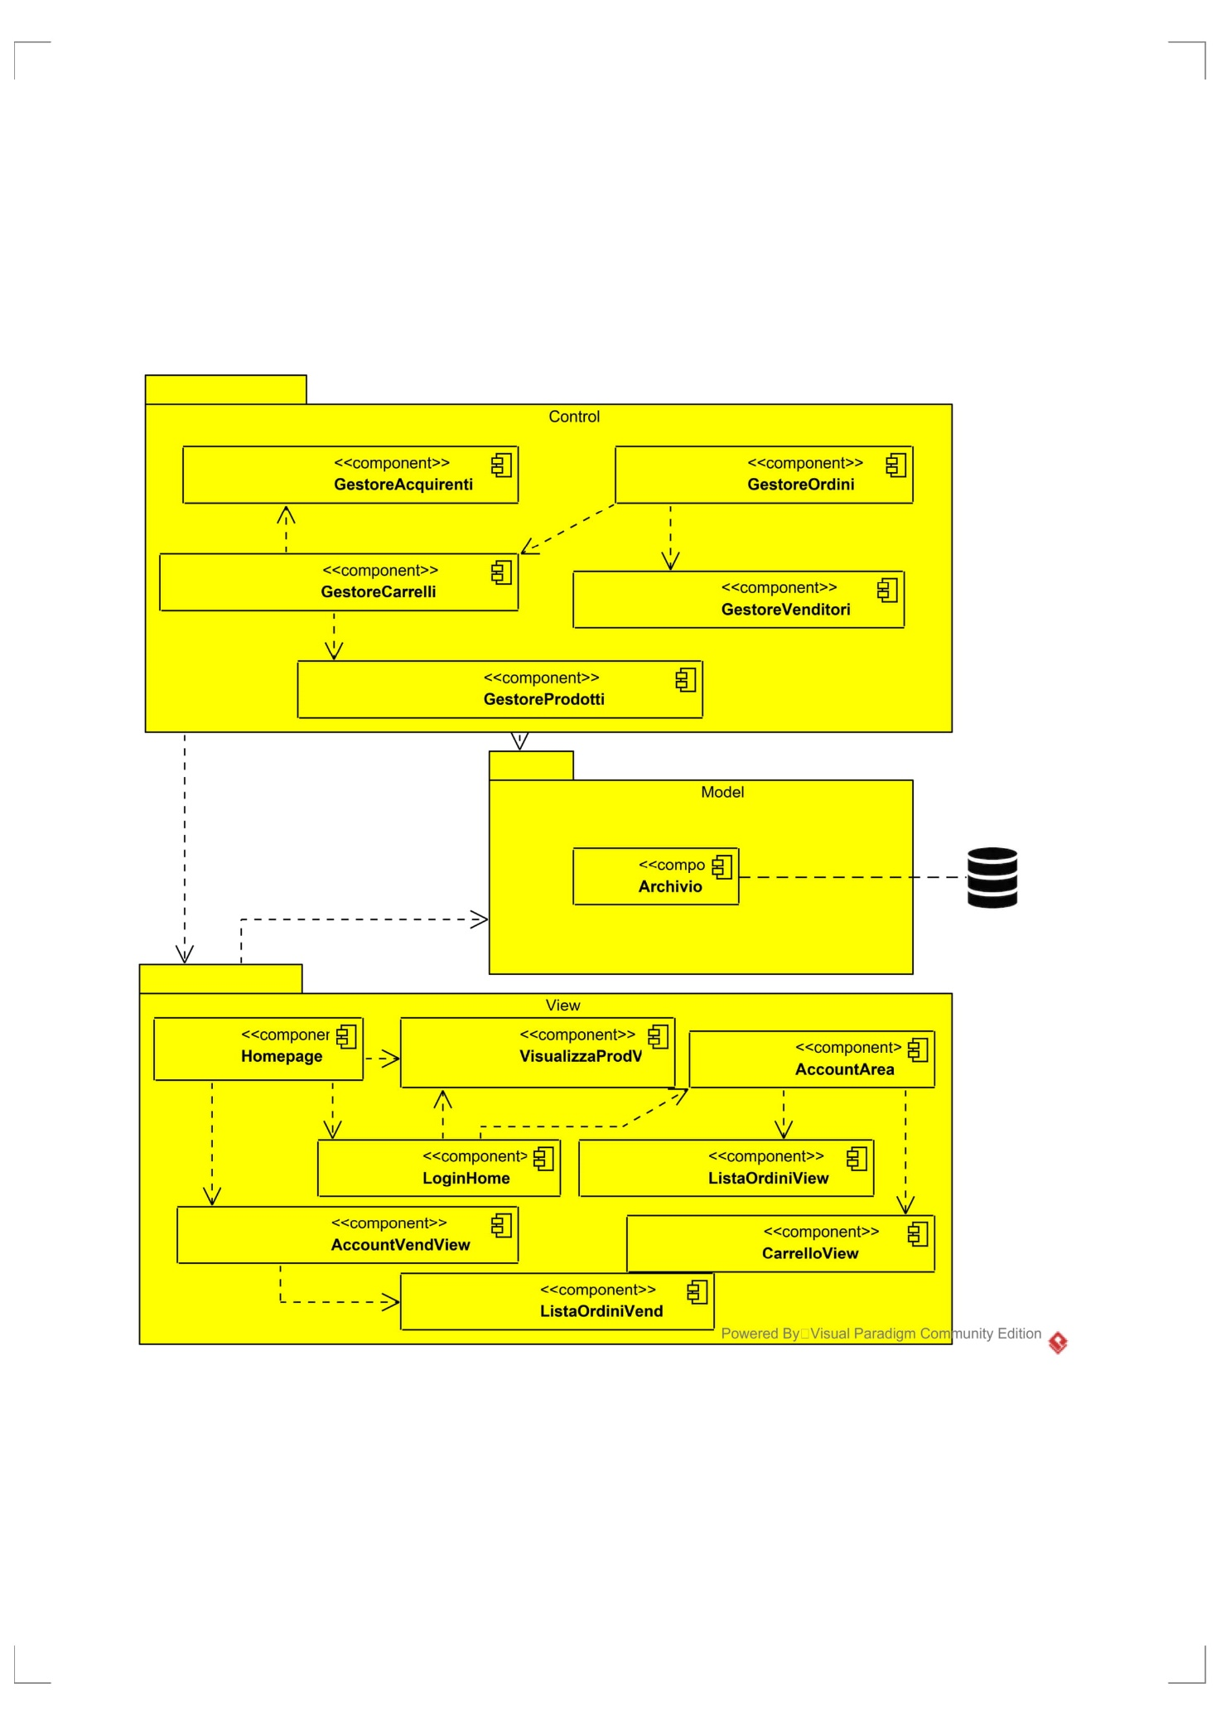

Dopo un’analisi effettuata sul sistema, si è deciso di suddividerlo nei seguenti sottosistemi in modo tale da utilizzare un’architettura aperta per motivi di efficienza. Si è deciso di gestire i singoli componenti con basso accoppiamento ed elevata coesione in modo tale da garantire, nel caso di successive modifiche, il minor numero di aggiornamenti da apportare a tutti i sottosistemi.
Il livello View prevede la gestione di otto componenti che avevamo già identificato nel RAD come oggetti di tipo Boundary:
- Homepage
- LoginHome
- AccountArea
- VisualizzaProdView
- listaOrdiniView
- AccountVendView
- ListaOrdiniVend
Il livello Control prevede la gestione di cinque sottosistemi:
  - GestoreAcquirenti
  - GestoreVenditori
  - GestoreProdotti
  - GestoreCarrelli
  - GestoreOrdini
Il livello Model prevede la gestione di un sottosistema che interagirà con il database:
  - Archivio

2.2.3 Deployement Diagram
L’Utente (Client) richiede le funzionalità tramite l’interfaccia che il sistema mette a disposizione a patto che si possieda un browser capace di interpretare Javascript in modo che le funzioni definite dal sistema possano essere eseguite in maniera corretta. Il tier del Client connette lo strato View del sistema sul quale vengono eseguite che servono al completamento degli obiettivi del Client. La parte Server racchiude e gestisce i dati persistenti. L’intera architettura richiede l’ausilio di un servizio di hosting e di uno spazio web dedicato da un’azienda di servizi esterna.
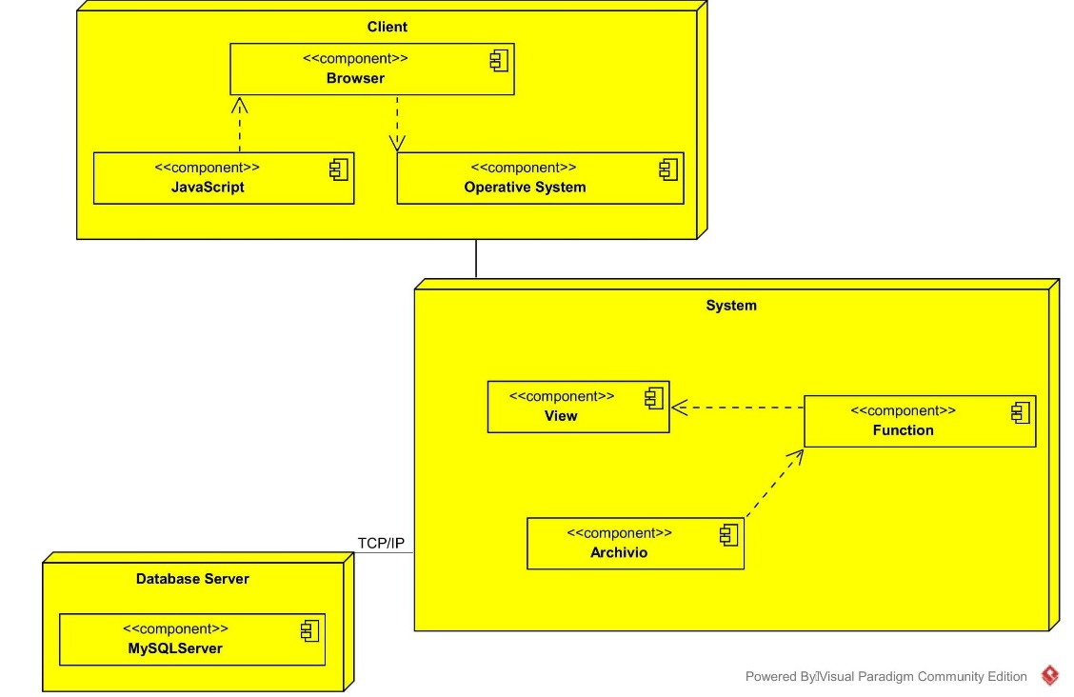

2.3 Mapping Hardware/Software
Il sistema che si sta sviluppando utilizzerà una struttura hardware costituita da un Server che risponderà ai servizi richiesti dai Client. Il client è una qualsiasi macchina co la quale l’Utente può collegarsi, utilizzando una connessione Internet, per accedere al sistema mentre la macchina Server gestisce la logica e i dati persistenti presenti nel database. Il Client e il Server saranno connessi tramite il protocollo http, con il quale il Client inoltra le richieste al Server e quest’ultimo provvederà a fornire i servizi richiesti.
Le componenti hardware e software necessarie al Client sono una macchina provvista di connessione internet e di un Browser istallato su di essa.
Per il Server invece ci sarà necessità di un servizio esterno di hosting che comprenderà anche un DBMS con capacità di almeno 2GB.

2.4 Gestione dei dati persistenti
Si è scelto di realizzare un database relazionale per la memorizzazione dei dati per garantire tempi di risposta brevi, facile accesso ai dati ed anche un ampio spazio di archiviazione. Viene garantito l’accesso concorrente affidabile ai dati, in modo tale da salvare una copia dei dati e ripristinare il database in caso di danni di qualsiasi natura. Il tipo di database inoltre consentirà un accesso protetto ai dati in modo da garantire la sicurezza.
Il seguente diagramma EER è una rappresentazione del database da realizzare:
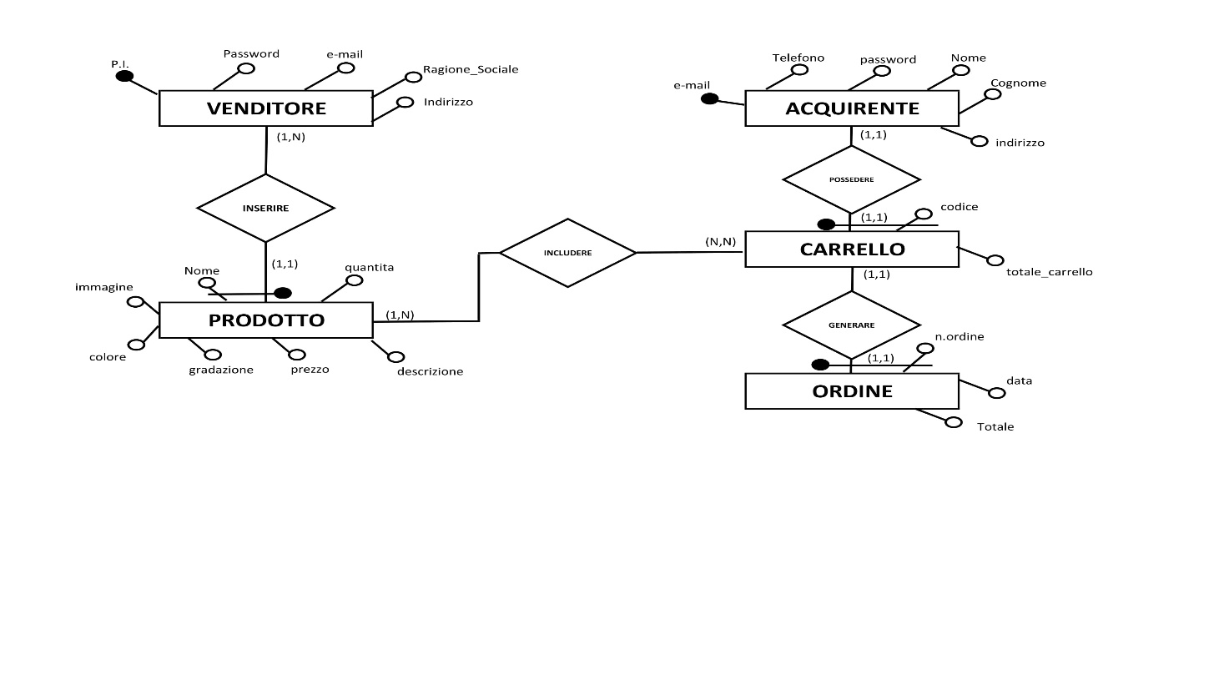

2.5 Controllo degli accessi e sicurezza
In PiattaformaBirrifici ci sono due tipi principali di utenti che hanno accesso a diverse classi e funzionalità. Per riassumere al meglio le possibilità di ciascun utente si è creata una tabella in cui le righe rappresentano gli attori e le colonne le istanze di classi.
Ogni entry (Attore, classe) rappresenta le operazioni consentite dall’attore sull’istanza di quella classe.
ATTORE | PRODOTTO | CARRELLO | ORDINE
ACQUIRENTE | - Ricerca  - Vedi scheda  - Commenta | - Elimina prodotto  - Aggiungi prodotto  - Modifica quantità  - Vedi carrello | - Visualizza ordini  - Crea ordine
VENDITORE | - Inserisci prodotto  - Modifica prodotto  - Vedi prodotti |  | - Visualizza ordini  - Cambia stato dell’ordine

2.6 Controllo flusso globale del sistema
Il flusso del sistema PiattaformaBirrifici fornisce funzionalità che richiedono una continua interazione da parte dell’utente, ragion per cui il controllo del flusso globale di dati del sistema sarà di tipo event-driven, ovvero guidato dagli eventi generati dall’interazione dell’utente.

2.7 Condizioni limite
Start-Up
Per il primo start-up del sistema PiattaformaBirreria sarà necessario il deployement dello stesso su una piattaforma di hosting (si è scelto di usare Aruba) che fornirà il servizio di un database MySQL per la gestione dei dati persistenti. In seguito, tramite la homepage del sito l’utente potrà effettuare una registrazione (e conseguente login) come Acquirente o Venditore in modo da avere accesso alle funzionalità del sistema in base al profilo scelto.

Terminazione
Al momento della corretta chiusura dell’applicazione, si ha la terminazione del sistema con un regolare Logout. Per consentire la corretta terminazione del server, l’amministratore del sistema dovrà effettuare una procedura di terminazione dopo la quale nessun utente potrà più accedere al sistema.

Fallimento
  - Nel caso di guasti dovuti al sovraccarico del database con successivo fallimento dello stesso è prevista, come procedura preventiva, il salvataggio automatico e periodico dei dati persistenti sotto forma di codice SQL per la successiva rigenerazione del database.
  - Nel caso in cui si verifichi un’interruzione inaspettata dell’alimentazione della macchina Client non sono previsti metodi che ripristino lo stato del sistema precedente allo spegnimento non voluto.
  - Un altro caso di fallimento potrebbe derivare da errori di implementazione che facciano chiudere l’applicazione. Non essendo previste politiche di correzione l’operazione da effettuare sarà quella di chiudere il sistema e riavviarlo.
  - Un ultimo caso di fallimento potrebbe derivare da un errore critico nell’hardware contro il quale non è prevista alcuna contromisura.

3 Servizi dei sottosistemi
